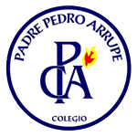
Artes visuales
Profesor Nelson Cáceres N

Guía de aprendizaje Nº1
7º Básico
Unidad I
“Creación el plano y diversidad cultural”
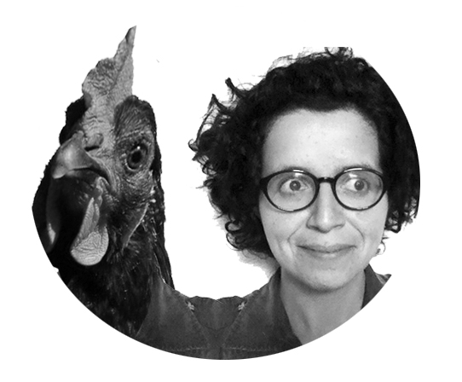
Sol Undurraga es ilustradora después de autojubilarse de arquitecta. Desde hace unos cuantos años dedica todo su tiempo a la ilustración. Los dibujos de Sol expresan sentimientos, palabras y opiniones. Su trabajo es una profesión llena de pasión.
El trabajo de Sol fue seleccionado en la Feria del Libro Infantil y Juvenil de Bolonia 2014, lo que le trajo un gran salto en su profesión.
Sol vive entre Alemania y Chile, donde trabaja con varios lápices, papeles y procesos digitales. A Sol le gusta andar en bicicleta, dibujar, comer, leer comics, tomar cervezas y los perros de un tamaño medio.
¿Por qué nos interesa conocer a Sol?
Una de sus obras, en conjunto con otras ilustradoras, es el Libro “Atlas americano” el cual mediante el uso de símbolos logra representar la cultura de diferentes países americanos en mapas ilustrados.
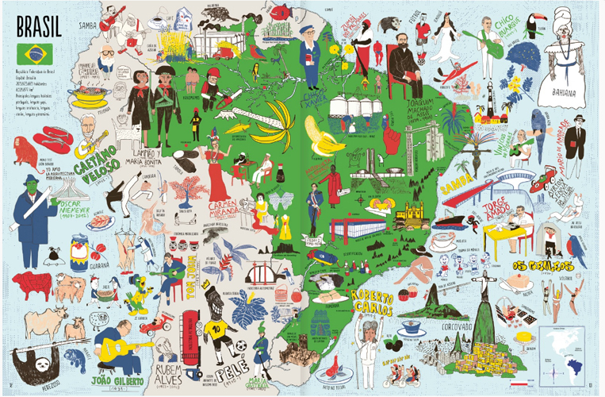
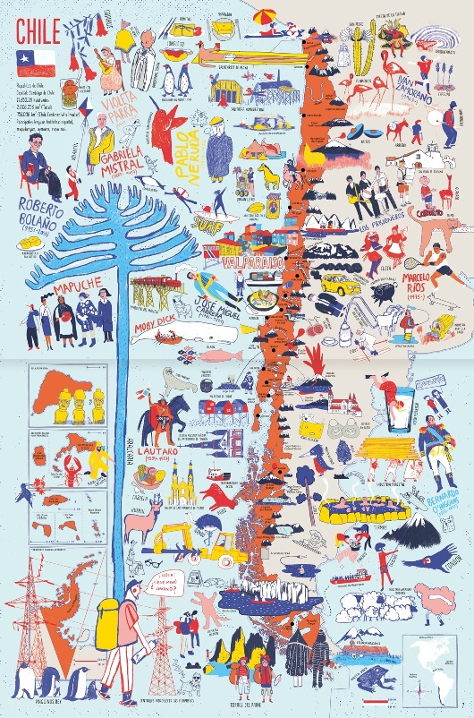

En base a su trabajo es que deberás crear tu propio mapa personal ilustrado, es para esto que haremos parte de ese proceso desde hoy.

ACTIVIDAD (Trabaja en tu croquera):
1.- Investiga con ayuda de TIC, conceptos representativos de Chile; Quilicura y tu barrio (Por ejemplo: Chile/Empanada). Busca o crea 5 conceptos representativos para cada uno.
2.- Conversa en casa, ¿Cuáles son los conceptos que te representan a ti? (Al menos escribe 5)
3.- Con todos los conceptos que reuniste, comienza a elaborar símbolos que los representen y dibújalos en tu croquera

